Метод контроля напряжения питания с использованием прямого хода обратноходового дежурного блока питания

С.В. Шевляков
Московский Институт Стали и Сплавов, Старый Оскол
Аннотация: В статье предлагается метод контроля сетевого напряжения в импульсных источниках питания большой мощности без значительного усложнения схемы устройства. Обосновывается необходимость подстройки частоты задающего генератора при изменении напряжения питания инвертора.
Ключевые слова: Импульсный источник питания, коррекция частоты, контроль сетевого напряжения, дежурный блок питания, прямой ход.

Импульсные источники питания (ИИП) достаточно прочно вошли в нашу жизнь, заменив собой низкочастотные трансформаторы. С каждым годом конструкция ИИП претерпевает все больше и больше изменений, направленных на снижение веса, стоимости, сложности конструкции, увеличение коэффициента полезного действия (КПД), надежности, стабильности выходных характеристик и расширению диапазона входного напряжения.
Основу любого сетевого ИИП составляет силовой трансформатор, стоимость которого составляет около 10-20% от стоимости и около 50-70% от габаритов и веса всего источника [1]. Трансформатор играет роль передатчика энергии из первичной цепи во вторичную и обеспечивает гальваническую развязку между входом и выходом устройства, используя при этом электромагнитное поле. Сердечник трансформатора служит для концентрации электромагнитного поля вокруг обмоток за счет более высокой магнитной проницаемости в сравнении с воздухом. Однако он обладает таким негативным свойством, как насыщение при превышении индукции электромагнитного поля, создаваемого первичной обмоткой, максимальной индукции намагничивания сердечника. Когда сердечник входит в насыщение, его относительная магнитная проницаемость резко уменьшается, что приводит к пропорциональному уменьшению индуктивности и ускоренному росту тока через первичную обмотку и вызывает следующие негативные явления [2]:
- Увеличение уровня потерь в материале сердечника и проводе обмотки, что приводит к значительному снижению общего КПД ИИП
- Повышение температуры обмотки и сердечника трансформатора, что приводит к дополнительному нагреву находящихся рядом элементов и снижает их надежность.
- Увеличение электромагнитного излучения от трансформатора приводит к увеличению помех и наводок на малосигнальные цепи ИИП и другие чувствительные приборы.
- Увеличенная скорость нарастания тока в ключевых элементах приводит к повышенным потерям в них, их перегреву и преждевременному выходу из строя.
- Сильные импульсные токи приводят к дополнительному нагреву электролитических конденсаторов и увеличенному уровню помех от проводов и дорожек печатной платы.
Отсюда можно сделать вывод, что крайне важно не допускать превышения магнитной индукции первичной обмоткой индукции насыщения трансформатора.
Магнитная индукция определяется по формуле:
Где, V_{пит} – напряжение импульсов на трансформаторе, t_{имп} – длительность импульса, N – количество витков в первичной обмотке, S_{тр} – площадь сечения трансформатора, f – рабочая частота преобразователя.
Максимальная магнитная индукция для ферритовых сердечников, применяемых в импульсных блоках питания, составляет 0.3Тл [3-8].
Чтобы не допускать насыщения трансформатора, в широком диапазоне изменения питающего напряжения, разработчикам приходится использовать сердечник больших габаритов и использовать первичную обмотку с превышенным количеством витков. На практике разработчики закладывают 20%-30% дополнительного запаса в количество витков обмотки и выбирают сердечник, который бы позволил вместить, в отведенное окно эту обмотку вместе со вторичными. Каждый дополнительный виток в первичной обмотке приводит к увеличению её индуктивности и как следствие увеличению паразитных выбросов в момент выключения силовых ключей, что влечет за собой необходимость использования элементов в снабберных цепях, способных рассеять эту излишнюю мощность выбросов. А так же выбросы на первичной обмотке трансформатора приводят к необходимости использования ключевых элементов с высоким допустимым обратным напряжением. Все эти факторы негативно сказываются на сложности конструкции, её стоимости, КПД, весе, габаритах и надежности [4, 9, 10].
Во время работы инвертора под нагрузкой пульсации напряжения V_{пит} на питающих накопительных электролитических конденсаторах составляют 20 -40%. Соответственно, пропорционально этим пульсациям необходимо изменять длительность импульса t_{имп} для сохранения стабильности выходных характеристик инвертора. Однако длительность импульса не может превышать половины такта по причине необходимости наличия времени размагничивания сердечника, которое не должно быть меньше времени намагничивания. Другим способом сохранить стабильность выходных характеристик источника питания является увеличение емкости входных накопительных конденсаторов, что, в свою очередь, приводит к увеличению стоимости, габаритов устройства, пусковых токов и мощности выпрямительных диодов.
Однако есть и другой, редко применяемый, способ повышения стабильности выходных характеристик источника. Он связан с контролем напряжения на накопительных электролитических конденсаторах и подстройкой частоты преобразователя, пропорционально его изменению. Внедрение системы подстройки частоты пропорционально изменению напряжения позволяет использование трансформатора, намотанного без излишнего количества витков и запаса сечения сердечника, снижение запаса емкости входных электролитических накопительных конденсаторов. В свою очередь оптимизация силового трансформатора приводит к снижению выбросов в момент выключения ключевых элементов и мощности снабберных элементов.
Сложность, связанная с внедрением системы подстройки частоты при изменении напряжения питания, заключается в отсутствии гальванической связи ШИМ генератора с емкостными накопительными электролитическими конденсаторами. В блоках питания высокой мощности ШИМ контроллер и драйвера силовых элементов питаются от внутреннего дежурного импульсного блока питания, мощностью в 20-30 ватт. Дежурный блок питания строят на основе одноактной обратноходовой топологии по причине её простоты, дешевизны и малых размеров. Передача энергии во вторичные цепи, питаемые дежурным блоком питания, происходит в обратном ходе источника, при закрытом ключевом элементе. В этот момент накопительный конденсатор вторичной цепи и её нагрузка оказываются подключенными ко вторичной обмотке через диод. В связи с чем, могут возникать просадки напряжения на обмотке, что не позволяет оценивать напряжение питания. Однако прямой ход в обратноходовом источнике ничем не нагружен и, следовательно, напряжение на обмотке во время прямого хода источника пропорционально напряжению питания с учетом коэффициента трансформации, что позволяет получить на стороне вторичной цепи дежурного источника питания достаточно точное значение напряжения на накопительных электролитических конденсаторах.
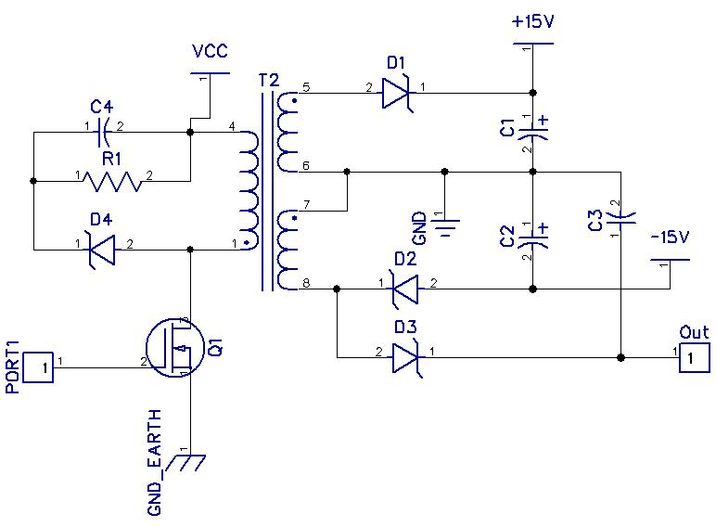
Рис. 1 Схема контроля напряжения питания.
На рис.1 изображена принципиальная схема силовой части дежурного источника питания со схемой контроля напряжения на накопительных электролитических конденсаторах. Электролитические конденсаторы С1 и С2 питают схему ШИМ контроллера, диоды D1 и D2 производят зарядку накопительных конденсаторов C1 и C2 во время обратного хода дежурного источника питания. Во время прямого хода источника, через диод D3, происходит зарядка конденсатора С3 до напряжения пропорционального напряжению питания. Сигнал с точки Out 1 необходимо подавать на схему изменяющую частоту ШИМ контроллера.
Внедрение предлагаемого метода контроля напряжения питания не требует значительного усложнения конструкции, однако, приводит к расширению диапазона питающих напряжений источника питания, улучшению стабильности выходных характеристик, снижению емкости электролитических накопительных конденсаторов, уменьшению силового трансформатора, длинны его первичной обмотки, уменьшению выбросов на ключевых элементах и мощности, рассеиваемой на деталях снабберных цепей. Что, безусловно, приводит к снижению веса и стоимости конструкции.
Литература
- Кобелянский Алексей Евгеньевич Исследование и разработка высокоэффективных импульсных преобразователей напряжения ШИМ и систем электропитания на их основе: автореф. дис. ... канд. техн. наук: 05.12.04 . Спб., 2010. 218 с.
- Кузнецов А. Трансформаторы и дроссели для ИИП. – М.: ООО «Термолит», 2002. – 13 с.
- Грязнов Н. М. Трансформаторы и дроссели в импульсных устройствах. – М.: Радио и связь, 1986. – 112 с., ил.
- Дмитриков В.Ф., Шушпанов Д.В. Проблемы устойчивости модульных систем электропитания // Труды конференции. Всероссийская научно-практическая конференция «Научно-технические проблемы электропитания», Москва, 2006. С. 25 34.
- PHILIPS. Soft Ferrites Data Handbook MA01. 1998. Eindhoven, The Netherlands. Document order number 536910/30000/pp880.
- SIEMENS MATSUSHITA COMPONENTS. Ferrites and Accessories Data Book 1997. Munchen, Germany, Document ordering No. B461-P6151-X-X-7600/pp14.
- TDK. Ferrite Cores for Power Supplyand EMI/RFI Filter, 1989. Japan , Document ordring No. B5-P6115-X-X-7600/pp51.
- THOMSON LCC. Soft Ferrites Selection Guide, 1989. Courbevoie Cedex, France. Hal-00140097/pp12,
- Титов В.Г., Пехов А.С., Бинда К.А., Титов Д.Ю. Управление энергосберегающими полупроводниковыми преобразователями. Инженерный вестник Дона, 2013, №4 URL: ivdon.ru/ru/magazine/archive/n4y2013/1909.
- Пилипенко А.М., Бирюков В.Н. Моделирование параметров МОП-транзисторов в широком температурном диапазоне. Инженерный вестник Дона, 2013, №4 URL: ivdon.ru/ru/magazine/archive/n4y2013/1917.
References
1. Kobelyanskiy Aleksey Evgen'evich Issledovanie i razrabotka vysokoeffektivnykh impul'snykh preobrazovateley napryazheniya ShIM i sistem elektropitaniya na ikh osnove [Research and development of high-performance switching converters and PWM voltage power supply systems based on them]: avtoref. dis. ... kand. tekhn. nauk: 05.12.04 . Spb., 2010. 218 р.
2. Kuznetsov A. Transformatory i drosseli dlya IIP. [Transformers and inductors for SMPS] M.: OOO «Termolit», 2002. 13 р.
3. Gryaznov N. M. Transformatory i drosseli v impul'snykh ustroystvakh. [Transformers and chokes in impulse devices] M.: Radio i svyaz', 1986. 112 р.
4. Dmitrikov V.F., Shushpanov D.V. Trudy konferentsii. Vserossiyskaya nauchno-praktichechskaya konferentsiya «Nauchno-tekhnicheskie problemy elektropitaniya», Moskva, 2006. рр. 25-34.
5. PHILIPS. Soft Ferrites Data Handbook MA01. 1998. Eindhoven, The Netherlands. Document order number 536910/30000/pp880.
6. SIEMENS MATSUSHITA COMPONENTS. Ferrites and Accessories Data Book 1997. Munchen, Germany, Document ordering No. B461-P6151-X-X-7600/ pp.14.
7. TDK. Ferrite Cores for Power Supplyand EMI/RFI Filter, 1989. Japan , Document ordring No. B5-P6115-X-X-7600/ pp.51.
8. THOMSON LCC. Soft Ferrites Selection Guide, 1989. Courbevoie Cedex, France. Hal-00140097/ pp.12,
9. Titov V.G., Pekhov A.S., Binda K.A., Titov D.Yu. Inženernyj vestnik Dona (Rus). 2013. №4 URL: ivdon.ru/ru/magazine/archive/n4y2013/1909.
10. Pilipenko A.M., Biryukov V.N. Inženernyj vestnik Dona (Rus). 2013. №4. URL: ivdon.ru/ru/magazine/archive/n4y2013/1917.

